METODOS ANTICONCEPTIVOS
METODO | CARACTERISTICAS | IMAGENES
NATURAL | Son métodos naturales para evitar el embarazo sin dejar de tener relaciones coitales en los días fértiles de la mujer.  Y para no quedar embarazada se necesita una alta motivación en la pareja tanto hombre como mujer  EJEMPLO:  temperatura basal  sintotermico | 
QUIMICOS | Consiste en crear barrear para que al momento que los espermatozoides entren se destruyan al contacto con la misma.  EJEMPLO:  condón masculino  condón femenino | 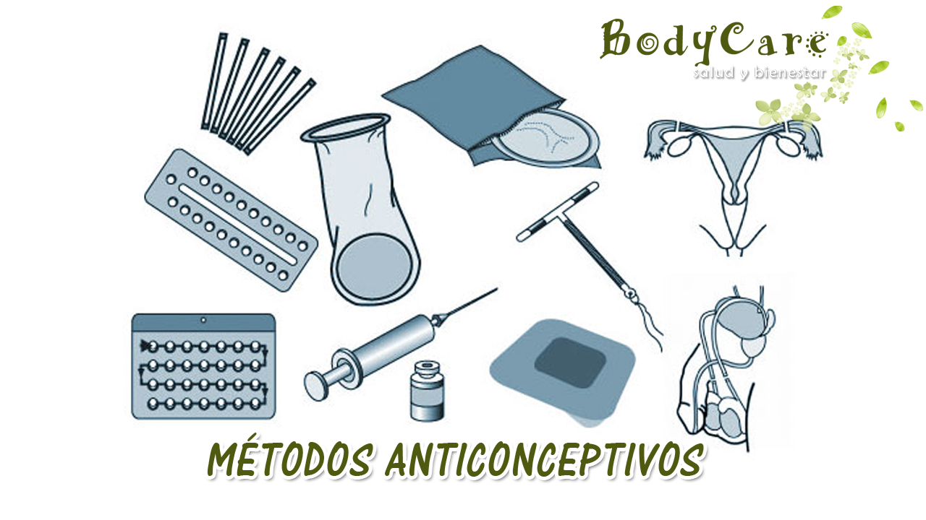
QUIRURGICOS | Este método sirve para ya no tener hijos ya que es 100% confiable.  EJEMPLO:  vasectomia  ligaduras de trompas | 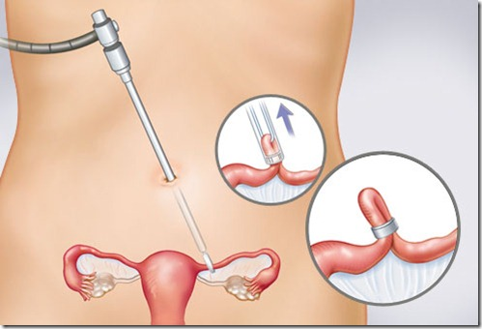
HORMONALES | Es uno de los métodos mas utilizados en el mundo ya que en cualquier centro de salud te los regalan y tiene una alta eficacia anticonceptivas y unas de las ventajas es que no es tan difícil de conseguir. | 

